Практическая работа №7

Цель работы:
Познакомиться с основными способами объявления и использования генераторов в Python.
Ход работы:
Часть 1:
Напишите класс «Стол», на который можно ставить различные столовые приборы (производные классы от базового класса "Вещь") и убирать их со стола. У каждой вещи должно быть имя и стоимость. Для класса "стол" реализуйте 2 метода поиска вещи по имени и стоимости, а также метод подсчета общей стоимости вещей на столе. На стол можно положить только ограниченное количество приборов. Требуется реализовать возможность вывода текущих состояний объектов в терминал.
class Thing:
def __init__(self, name, price):
self.name=name
self.price=price
print(f"Создание вещи {self.name} | {self.price}")

def __del__(self):
print(f"Удалние вещи {self.name} | {self.price}")
def __str__(self):
return f"{self.name} | {self.price}"

class Spoon(Thing):
def __init__(self, name = "Ложка", price = 100):
super().__init__(name, price)
print(f"Создание ложки {self.name} | {self.price}")

def __del__(self):
print(f"Удаление ложки {self.name} | {self.price}")

class Knife(Thing):
def __init__(self, name = "Нож", price = 100):
super().__init__(name, price)
print(f"Создание ножа {self.name} | {self.price}")

def __del__(self):
print(f"Удаление ножа {self.name} | {self.price}")

class Fork(Thing):
def __init__(self, name="Вилка", price=100):
super().__init__(name, price)
print(f"Создание вилки {self.name} | {self.price}")

def __del__(self):
print(f"Удаление вилки {self.name} | {self.price}")

class Stol:
def __init__(self, max_count):
self.max_count=max_count
self.item=[]
print(f"Создание стол | max_count={self.max_count}")
def __del__(self):
print("Удалние стола")
def put(self, thing):
if len(self.item)>=self.max_count:
print(f"Ошибка, стол переполнен, максимальное число предметов = {self.max_count}, число предметов на столе = {len(self.item)}")
return False
else:
self.item.append(thing)
print(f"На стол положена: {thing}")
return True
def remove(self, item_or_name):
for item in self.item[:]:
if item is item_or_name or item.name == item_or_name:
print(f"Удаление со стола {item}")
self.item.remove(item)
return True
print(f"Вещь {item_or_name} не найдена на столе")
return False
def find_by_name(self, name):
found=[item for item in self.item if item.name==name]
if found: return found
return False
def find_by_price(self, price):
found=[item for item in self.item if item.price==price]
if found: return found
return False
def total_cost(self):
return sum(item.price for item in self.item)
def __str__(self):
if not self.item:
return "Стол пуст"
line=[f"Стол (max:{self.max_count}): "]
for i,item in enumerate(self.item, 1):
line.append(f"{i}.{item}")
line.append(f"Общая стоимость: {self.total_cost()}")
return "\n".join(line)

if __name__=="__main__":
table = Stol(max_count=5)

spoon1 = Spoon("Ложка чайная", 120)
spoon2 = Spoon("Ложка столовая", 150)
fork1 = Fork("Вилка", 180)
knife1 = Knife("Нож", 200)

table.put(spoon1)
table.put(spoon2)
table.put(fork1)
table.put(knife1)

extra = Spoon("Ложка десертная", 130)
table.put(extra)

table.put(Spoon("Ложка лишняя", 100))

print("\nТекущее состояние:")
print(table)

print("\nПоиск по имени 'Ложка чайная':")
found = table.find_by_name("Ложка чайная")
if found:
for f in found:
print(f"Найдено: {f}")

print("\nПоиск по цене 180 руб.:")
found = table.find_by_price(180)
if found:
for f in found:
print(f"Найдено: {f}")

table.remove("Вилка")

print("\nПосле удаления:")
print(table)

del table
del spoon1, spoon2, fork1, knife1, extra
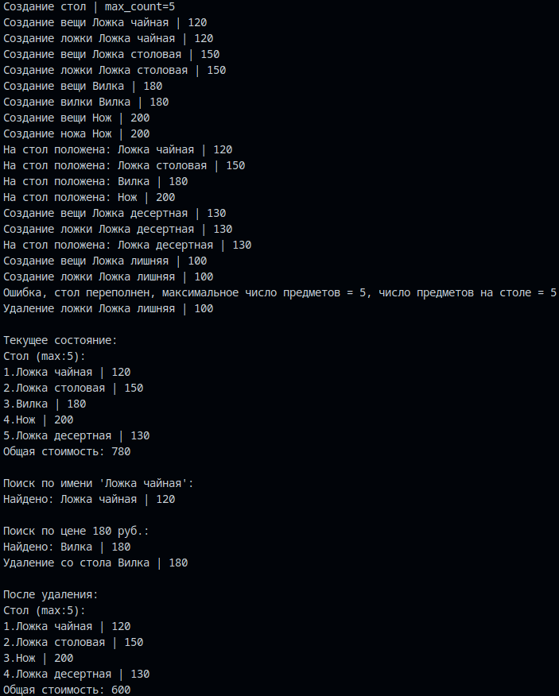

Рисунок 1 – Вывод в терминал.

Часть 2:
Напишите класс «Академическая группа», в который можно добавлять (и удалять) экземпляры класса «Студенты». В конструктор «Академической группы» следует передавать параметр максимального и минимального количества студентов в группе. Класс «Студенты» должен содержать параметры ФИО и дата поступления. У класса «Академическая группа» должны быть следующие методы: поиск студента по ФИО, количество студентов в группе. При этом если добавляемый студент превышает максимальное количество студентов в группе, он не добавляется в неё. Требуется реализовать возможность вывода текущих состояний объектов в терминал.
cclass Student:
def __init__(self, fio, admission_date):
self.fio = fio
self.admission_date = admission_date

def __str__(self):
return f"{self.fio} (поступил: {self.admission_date})"

class AcademicGroup:
def __init__(self, min_students, max_students):
self.min_students = min_students
self.max_students = max_students
self.students = []

def add_student(self, student):
if len(self.students) >= self.max_students:
print(f"Нельзя добавить студента: группа переполнена (максимум {self.max_students})")
return False
self.students.append(student)
print(f"Добавлен студент: {student}")
return True

def remove_student(self, fio):
for student in self.students[:]:
if student.fio == fio:
self.students.remove(student)
print(f"Удалён студент: {student}")
return True
print(f"Студент с ФИО '{fio}' не найден в группе")
return False

def find_student(self, fio):
found = [s for s in self.students if s.fio == fio]
return found if found else None

def count_students(self):
return len(self.students)

def __str__(self):
if not self.students:
return "Группа пуста."
lines = [f"Академическая группа (мин: {self.min_students}, макс: {self.max_students}):"]
for i, student in enumerate(self.students, 1):
lines.append(f"{i}. {student}")
lines.append(f"Всего студентов: {self.count_students()}")
return "\n".join(lines)

if __name__ == "__main__":
group = AcademicGroup(min_students=10, max_students=25)

s1 = Student("Иванов Иван Иванович", "01.09.2023")
s2 = Student("Петров Пётр Петрович", "01.09.2023")
s3 = Student("Сидорова Анна Сергеевна", "01.09.2024")

group.add_student(s1)
group.add_student(s2)
group.add_student(s3)

print("\nТекущее состояние группы:")
print(group)

print("\nПоиск студента 'Иванов Иван Иванович':")
found = group.find_student("Иванов Иван Иванович")
if found:
for s in found:
print(s)

group.remove_student("Петров Пётр Петрович")

print("\nПосле удаления:")
print(group)

for _ in range(30):
group.add_student(Student(f"Студент {_+4}", "01.09.2025"))

print("\nФинальное состояние:")
print(group)
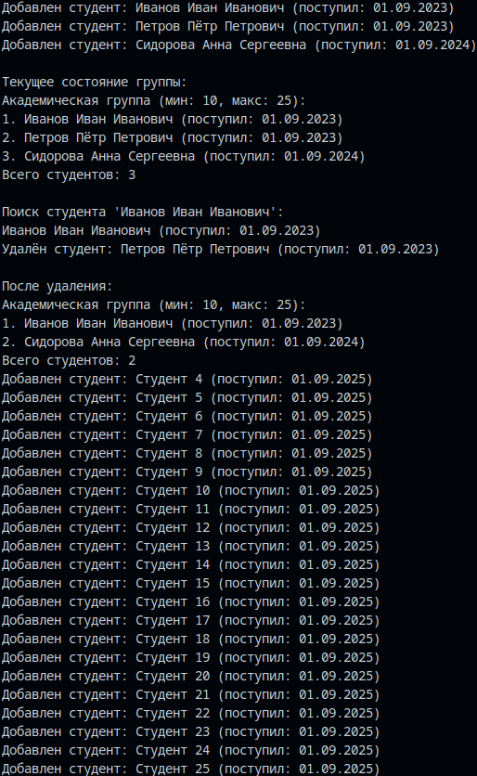
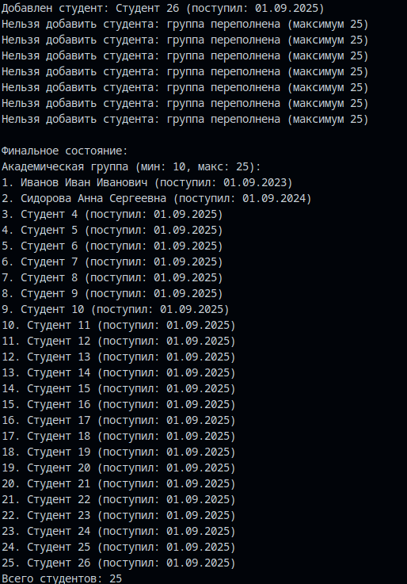
Рисунок 2 – Вывод в терминал.

Вывод: познакомился с основными способами объявления и использования генераторов в Python.

